**FICHA DA SEMENTE**

**Identificação**

Nome da espécie/variedade: semente de funcho

Local de recolha/origem: O funcho é originário da região do Mediterrâneo, norte da África e oeste da Ásia.

**Cuidados agrícolas**

Época de sementeira: O Funcho pode-se semear de Junho a Setembro.

Época de colheita: a colheita pode ser realizada em 80 a 100 dias após o plantio

Condições necessárias ao desenvolvimento da planta:

* humidade
* oxigénio
* temperatura

**Utilizações**

Utilização na culinária: Usa-se na preparação de carnes, peixes, camarões, moluscos, omeletes, molhos, conservas de vegetais, pimentão, marinados, sopas, pães, massas, queijos, salada de batata, saladas frescas, vegetais cozidos e no arroz, pastelaria e para tempero de hortaliças.

Utilização na medicina: As sementes agem como um inibidor de apetite e também ajudam a dispersar congestão no fígado, além de possuírem um sabor naturalmente doce que estabiliza os níveis de açúcar no sangue.

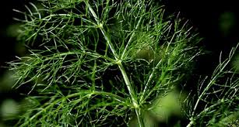**Imagens/fotografias/ilustrações**

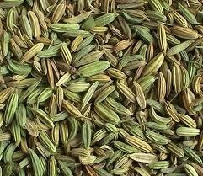

Imagem da semente Desenvolvimento da planta